 | STAATLICHES BERUFLICHES SCHULZENTRUM  HERZOGENAURACH – HÖCHSTADT A. D. AISCH  Berufsschule – Berufsfachschule - Fachschule | 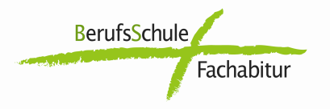

Antrag auf Befreiung vom Unterricht in einzelnen Fächern

Antragsteller
Name, Vorname | Klasse |  | Schuljahr
Anschrift

Begründung
Ort, Datum |  | Unterschrift des Antragstellers

Bescheid gemäß

Der Antrag wird nicht genehmigt
wie beantragt genehmigt
bis zur Beendigung der Berufsschulpflicht genehmigt
genehmigt mit folgender Auflage:

, den 06.09.2017

____________________
Schulleitung

In Abdruck

Zur Kenntnisnahme
5027-0113-WiNj
I. Ausbildungsbetrieb
II. Klassenleitung
III.
5247-010703

